


SİVAS CUMHURİYET ÜNİVERSİTESİ
BİLGİSAYAR MÜHENDİSLİĞİ
BÖLÜMÜ
GÖMÜLÜ SİSTEMLER DERSİ

Gömülü Sistemler Deney 1-B: GPIO ve Dijital Giriş/Çıkış (Alternatif Kurulum)

STM32 Nucleo-F072RB ve Breadboard Üzerinde Kara Şimşek Uygulaması
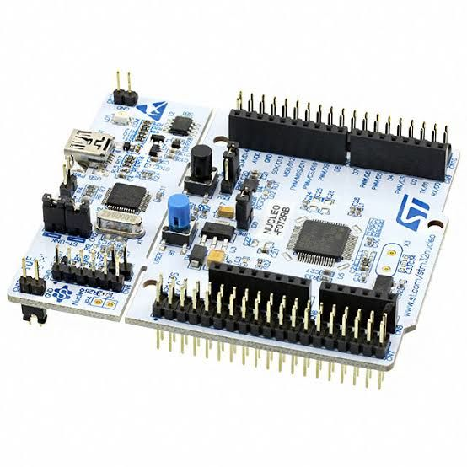

Dersin Hocası: Doç. Dr. Ahmet Gürkan YÜKSEK
Dersin Asistanı: Arş. Gör. Ahmet Utku ELİK
Öğrenci Adı Soyadı – Numarası:
DENEYİN AMACI VE DEVRE KURULUMU
1. Deneyin Amacı
Bu deneyde, ArmApp18 eğitim seti yerine STM32 Nucleo-F072RB geliştirme kartı ve harici devre elemanları (Breadboard, LED, Buton) kullanılarak GPIO işlemlerinin öğrenilmesi amaçlanmaktadır. Öğrenciler hem yazılım geliştirecek hem de kendi elektronik devrelerini kuracaklardır.
2. Kullanılacak Malzemeler
- 1x STM32 Nucleo-F072RB Geliştirme Kartı
- 1x Breadboard (Devre Tahtası)
- 8x Kırmızı LED (5mm)
- 8x 220Ω veya 330Ω Direnç (LED koruması için)
- 3x Push Button (Buton)
- Jumper Kablolar (Erkek-Erkek ve Erkek-Dişi)
3. Devre Bağlantı Şeması Aşağıdaki pin bağlantılarını dikkatlice yapınız.
Bileşen | Nucleo Pini | Devre Elemanı | Açıklama
LED 1 | PA0 | LED (+) | 1. LED
LED 2 | PA1 | LED (+) | 2. LED
LED 3 | PA2 | LED (+) | 3. LED
LED 4 | PA3 | LED (+) | 4. LED
LED 5 | PA4 | LED (+) | 5. LED
LED 6 | PA5 | LED (+) | 6. LED
LED 7 | PA6 | LED (+) | 7. LED
LED 8 | PA7 | LED (+) | 8. LED (En Sol)
Buton 1 | PB0 | Buton Bacağı | "Tümünü Yak" Butonu
Buton 2 | PB1 | Buton Bacağı | "Durdur" Butonu
Buton 3 | PB2 | Buton Bacağı | "Hızlandır" Butonu
GND | GND | Ortak Eksi | Tüm LED ve Butonların eksisi
Devre Bağlantı Şeması ve Kurulum Adımları
Bu bölümde, devrenin breadboard (devre tahtası) üzerine kurulumu adım adım anlatılacaktır. Her adımda elektriksel güvenlik ve sinyal bütünlüğü dikkate alınmıştır.

Adım 3.1: Güç Hattının (Topraklama) Oluşturulması
Elektrik akımının devreyi tamamlayabilmesi için bir geri dönüş yoluna (Ground - GND) ihtiyacı vardır. Öncelikle breadboard üzerindeki "eksi" hattını aktif hale getirmeliyiz.
- İşlem: Nucleo kartı üzerindeki GND pinlerinden birinden jumper kablo çıkarın.
- Bağlantı: Bu kabloyu Breadboard'un kenarındaki Mavi Çizgili ( - ) hatta takın.
- Sebep: Artık bu mavi hat boyunca her delik bizim için "Toprak" (0V) noktası oldu. LED'lerin eksi bacaklarını buraya bağlayacağız.
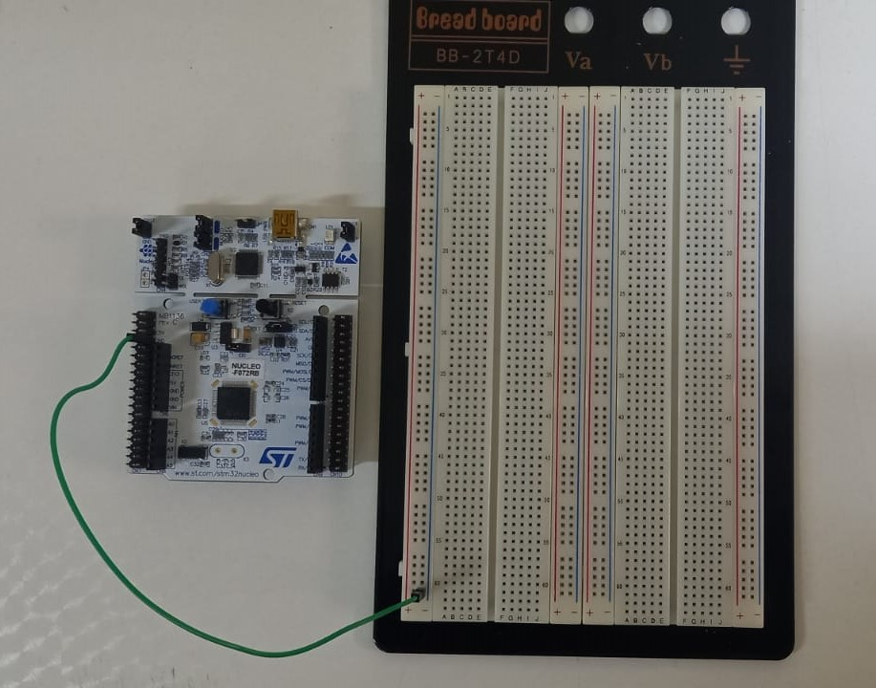

Şekil 1: STM32 Nucleo-F072RB ve Breadboard ile gerçekleştirilen Kara Şimşek devresinin genel görünümü.

Adım 3.2: LED'lerin Yerleştirilmesi ve Koruma Dirençleri
LED'ler (Light Emitting Diode), akımı tek yönde ileten devre elemanlarıdır. Ters takılırsa çalışmazlar. Ayrıca doğrudan bağlarsak aşırı akım çekip yanabilirler veya işlemci pinine zarar verebilirler.
- LED Yönü: LED'in Uzun Bacağı (Anot, +) ve Kısa Bacağı (Katot, -) vardır.
- Yerleşim: 8 adet LED'i breadboard üzerine yan yana dizin.
- Direnç Bağlantısı: Her LED'in Kısa Bacağını (Eksi), 220Ω (veya 330Ω) bir direnç ile az önce oluşturduğumuz Mavi ( - ) hatta bağlayın.
  - Sebep: Direnç, LED üzerinden geçen akımı sınırlar ($I = V/R$). Direnç olmazsa LED bozulabilir.

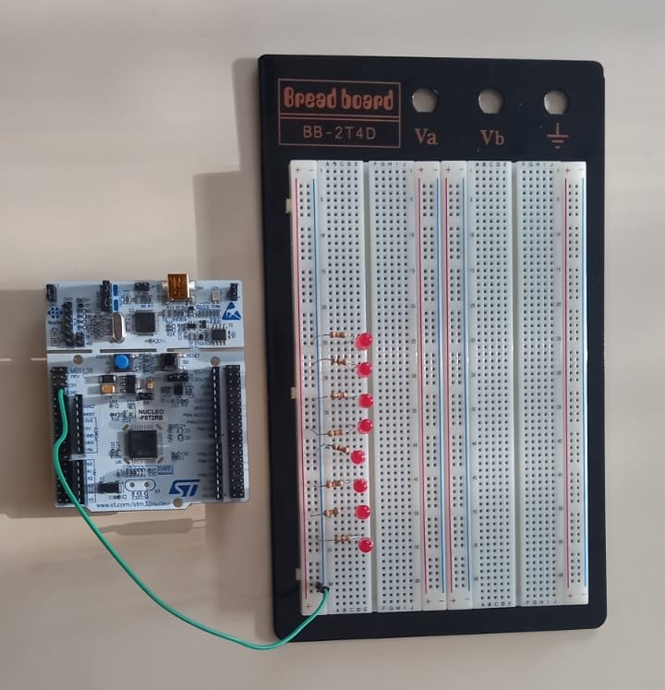

Şekil 2: 8 adet LED ve Nucleo kartı ile bağlantılarını gösteren devre şeması.

Adım 3.3: LED Sinyal Kablolarının (Nucleo -> LED) Bağlanması
İşlemcinin LED'leri kontrol edeceği (3.3V göndereceği) sinyal yollarını bağlamadan önce, Nucleo kartı üzerindeki fiziksel pinlerin yerlerini tespit etmeliyiz. Bunun için STM32 Nucleo-F072RB Pin Haritası (Pinout) referans alınır.
- Pin Haritası (Datasheet Referansı) Aşağıdaki görselde, Nucleo kartının bağlantı noktaları (CN7 ve CN10 Headerları) ve bu noktalara karşılık gelen işlemci pinleri (PA0, PA1 vb.) gösterilmiştir.

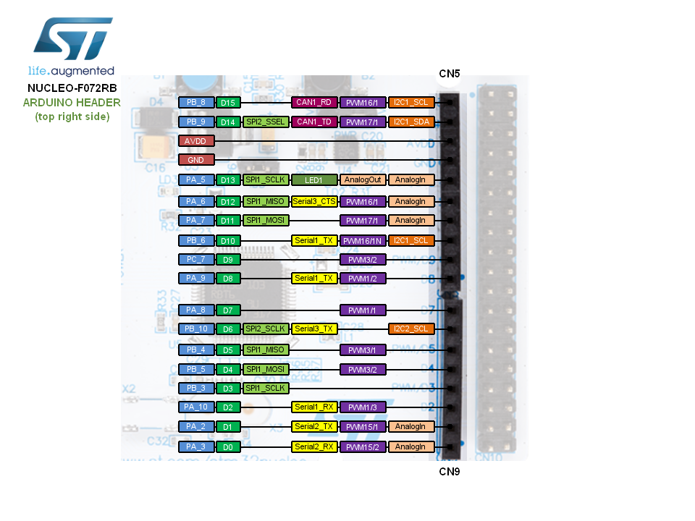

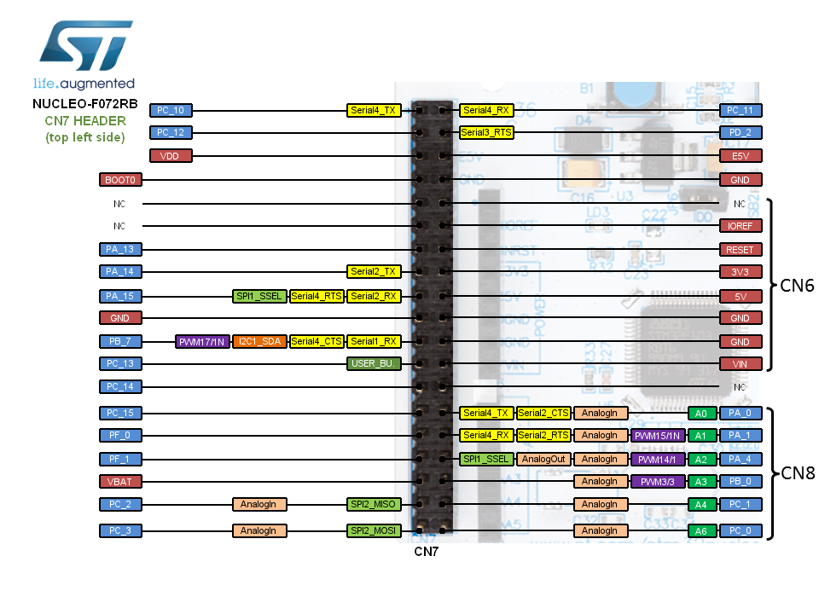

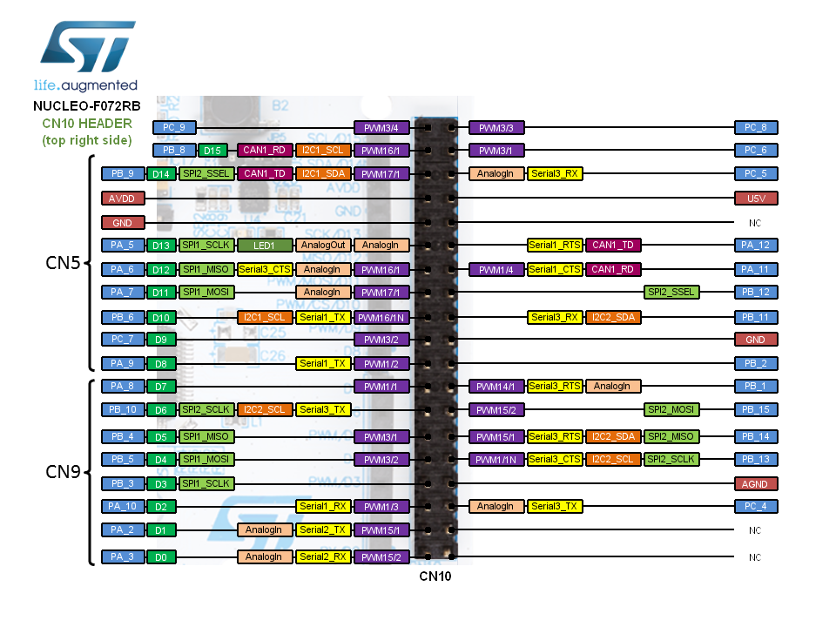

Şekil 3: STM32 Nucleo-F072RB geliştirme kartının Pin Yerleşim Şeması (Pinout) ve Arduino/Morpho konnektör yapısı.

2. Bağlantı Adımları Yukarıdaki haritadan veya kart üzerindeki beyaz yazılardan faydalanarak aşağıdaki bağlantıları jumper kablolarla yapınız:
- Bağlantı Mantığı: Nucleo Pini (Çıkış) ➡️ LED'in Uzun Bacağı (Giriş)
- Sıralama:
  - PA0 ➡️ LED 1 (En Sağdaki)
  - PA1 ➡️ LED 2
  - PA2 ➡️ LED 3
  - PA3 ➡️ LED 4
  - PA4 ➡️ LED 5
  - PA5 ➡️ LED 6
  - PA6 ➡️ LED 7
  - PA7 ➡️ LED 8 (En Soldaki)
3. Teknik Açıklama (Sebep) Yazılım tarafında HAL_GPIO_WritePin(GPIOA, GPIO_PIN_0, GPIO_PIN_SET) komutu gönderildiğinde; işlemci PA0 pinine 3.3V gerilim uygular. Bu akım jumper kablo üzerinden LED'in anot (uzun) bacağına ulaşır, LED'i yakar ve katot (kısa) bacağındaki direnç üzerinden toprağa (GND) akarak devreyi tamamlar.

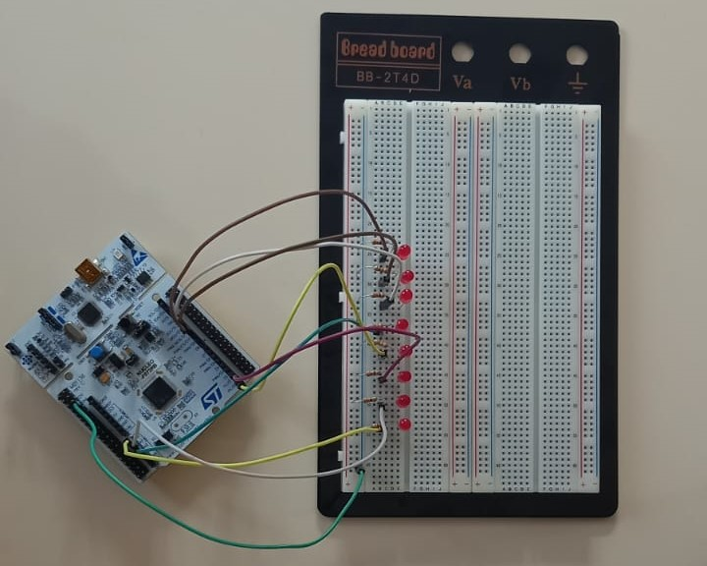

Şekil 4: 8 adet LED ve 3 adet butonun Nucleo kartı ile bağlantılarını gösteren devre şeması.

Adım 3.4: Butonların Bağlanması
Kullanıcı etkileşimi için 3 adet buton sisteme entegre edilecektir. Mikrodenetleyicide Internal Pull-Down (Dahili Çekme Direnci) aktif edildiği için, butonların basıldığında "Lojik 1" (3.3V) göndermesi yeterlidir.
1. Yerleşim: 3 adet 2 bacaklı butonu breadboard üzerine, bacakları farklı sütunlara gelecek şekilde yerleştiriniz.
2. Bağlantı Şeması: Her bir buton için aşağıdaki iki bağlantıyı yapınız:
- Giriş Bacağı: Breadboard'daki Kırmızı (+3.3V) hattına bağlanır.
- Çıkış Bacağı: İlgili Nucleo pinine (PB0, PB1 veya PB2) bağlanır.
3. Pin Eşleştirmesi:
- Buton 1 (Tümünü Yak): Çıkış bacağı ➡️ PB0
- Buton 2 (Durdur): Çıkış bacağı ➡️ PB1
- Buton 3 (Hızlandır): Çıkış bacağı ➡️ PB2

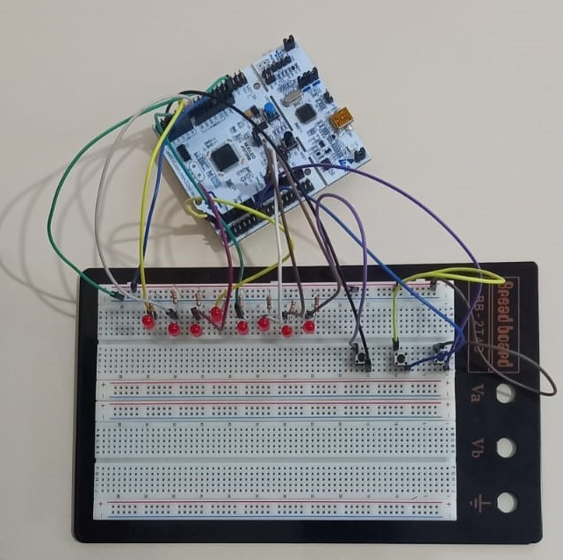

Şekil 5: Nucleo Port A (PA0-PA7) pinlerinden LED anotlarına giden sinyal kablolarının bağlantısı.

ÖNEMLİ DEVRE NOTU:
- LED Bağlantısı: LED'lerin uzun bacağını (Anot) Nucleo pinlerine, kısa bacağını (Katot) bir dirence ve oradan GND hattına bağlayın.
- Buton Bağlantısı: Butonun bir ucunu Nucleo pinine (PB0..PB2), diğer ucunu 3.3V hattına bağlayın. (Yazılımda Pull-Down direnci aktif edeceğiz, bu yüzden harici direnç takmanıza gerek yok).
STM32CubeIDE KONFİGÜRASYONU (Nucleo İçin)
Adım 1: Proje Oluşturma
- STM32CubeIDE'yi açın. File > New > STM32 Project seçeneğine tıklayın.
- Board Selector sekmesine gelin. Arama kutusuna "NUCLEO-F072RB" yazın.
- Sağdaki listeden kartı seçip Next deyin. Proje ismine "Deney1B_Nucleo_GPIO" yazın.

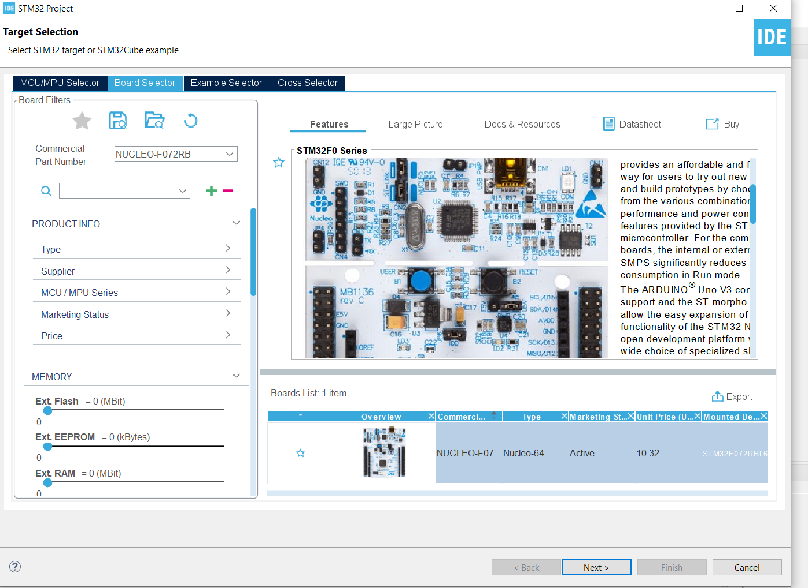

Şekil 6: STM32CubeIDE "Board Selector" ekranında NUCLEO-F072RB kartının seçilmesi.
- "Initialize all peripherals with their default Mode?" sorusu gelince "No" deyin.
- Sebep: Kartın üzerindeki varsayılan ayarları (Ethernet, Timer vs.) istemiyoruz, sadece bizim bağladığımız LED ve Butonları sıfırdan ayarlayacağız.
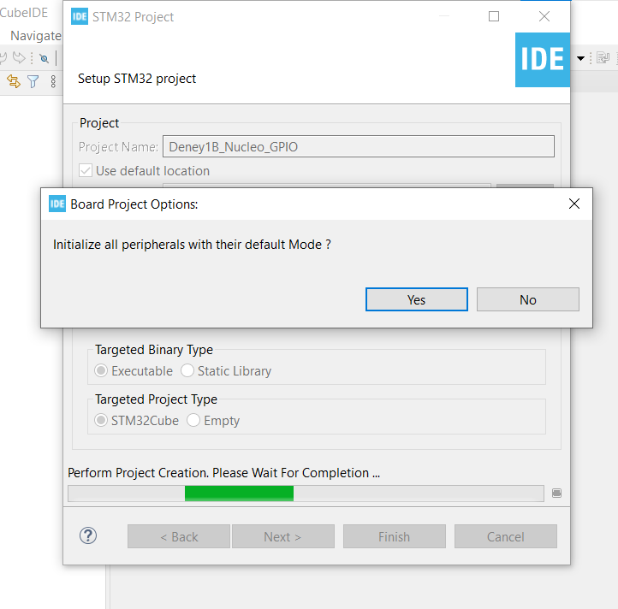

Şekil 7: Temiz bir başlangıç için varsayılan çevre birimi ayarları sorusuna "No" (Hayır) seçeneğinin işaretlenmesi.
Adım 2: LED Pin Ayarları (Çıkış) LED'leri PA0'dan PA7'ye kadar sıralamıştık. İşlemciye "Bu pinlerden elektrik vereceksin" dememiz lazım.
- Çip görüntüsünde PA0 pinine sol tıklayın ve GPIO_Output seçin.
- Bunu PA1, PA2, PA3, PA4, PA5, PA6 ve PA7 pinleri için de tek tek yapın.
- (Opsiyonel ama önerilir) Her pine sağ tıklayıp Enter User Label diyerek LED1, LED2... şeklinde isimlendirebilirsin.
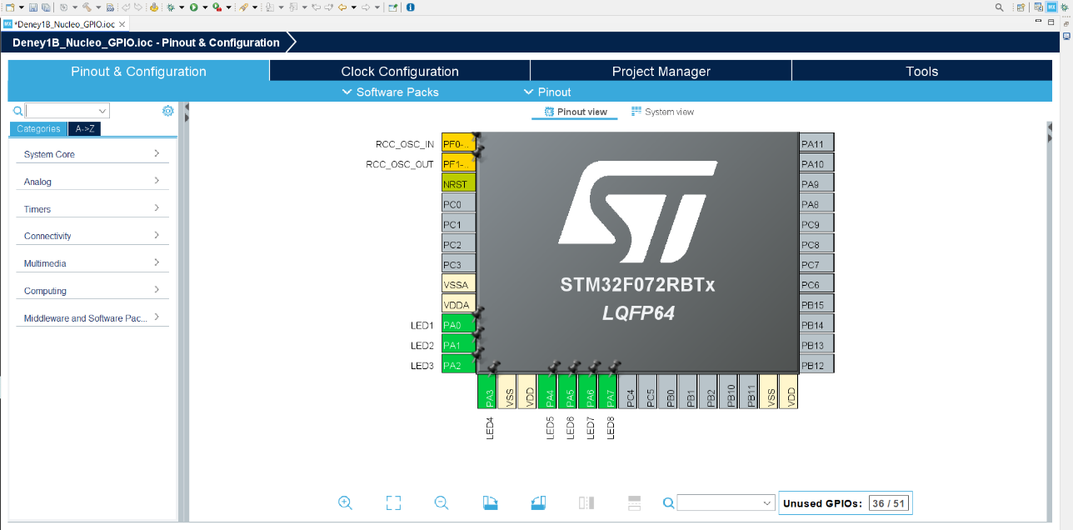

Şekil 8: STM32CubeIDE Pinout ekranında PA0-PA7 pinlerinin çıkış (Output) ve PB0-PB2 pinlerinin giriş (Input) olarak ayarlanması.
Adım 3: Buton Pin Ayarları ve PULL-DOWN (Çok Önemli!) Butonları PB0, PB1 ve PB2'ye bağlamıştık. İşlemciye "Buradan sinyal okuyacaksın" demeliyiz.
- PB0, PB1 ve PB2 pinlerini tek tek seçip GPIO_Input yapın.
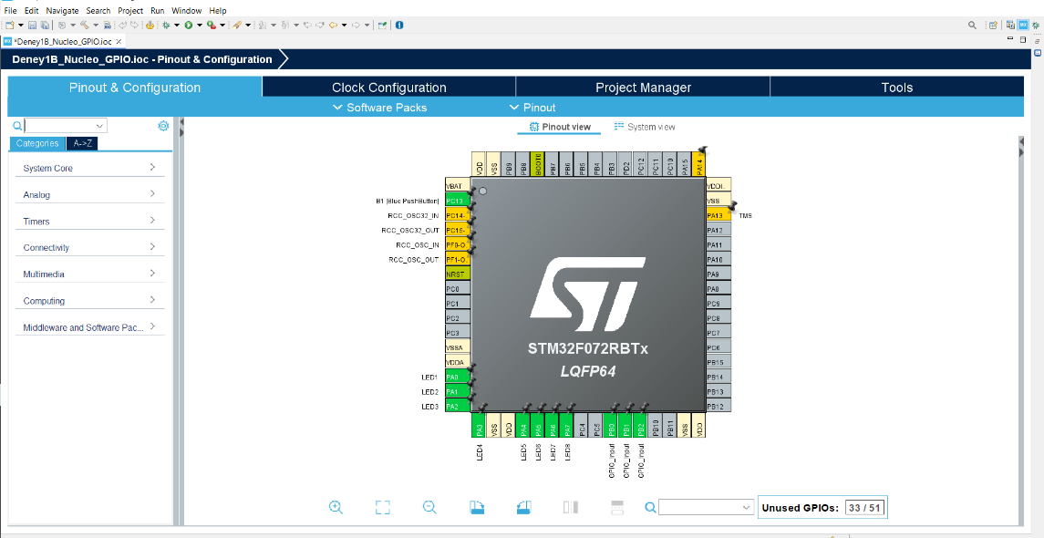

Şekil 9: PB0, PB1 ve PB2 pinlerinin buton okuma işlemi için Giriş (GPIO_Input) olarak yapılandırılması.
- Şimdi en kritik ayarı yapacağız:
  - Sol taraftaki menüden System Core > GPIO sekmesine tıkla.
  - Listeden PB0 satırına tıkla.
  - Aşağıdaki pencerede GPIO Pull-up/Pull-down ayarını "Pull-down" olarak değiştir.
  - Bunu PB1 ve PB2 için de aynen yap.
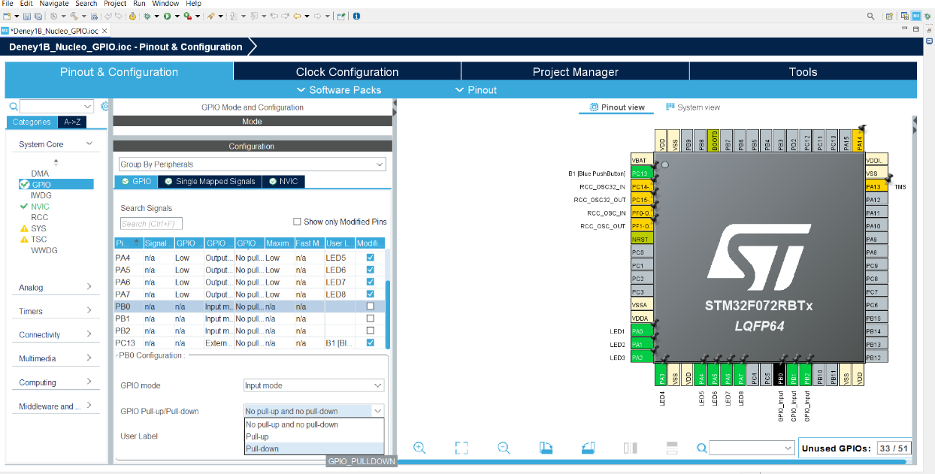

Şekil 10: Buton girişlerinde sinyal kararlılığını sağlamak için "Pull-down" direncinin aktif edilmesi.

NEDEN PULL-DOWN? Biz butona basınca işlemciye 3.3V gönderiyoruz. Peki basmadığımızda ne oluyor? Kablo havada kalıyor (Floating). Bu durumda işlemci kararsız kalır ve rastgele 1 veya 0 okuyabilir. Pull-Down (Aşağı Çekme) direncini açarak, "Butona basılmadığında pini Toprağa (0V) çek" demiş oluyoruz. Böylece kararlılık sağlıyoruz.

Adım 4: Kod Üretimi
- Üst menüdeki Sarı Dişli (Device Configuration Tool Code Generation) ikonuna basarak main.c dosyasını oluşturun.
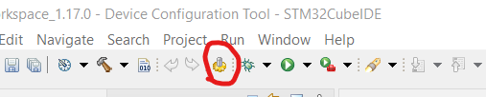
Şekil 11: Yapılan ayarların koda dökülmesi için "Code Generation" (Sarı Dişli) işleminin başlatılması.
YAZILIM (main.c)
Kod mantığımız Deney 1 ile aynıdır, sadece Port isimleri değişmiştir (ArmApp18 setinde Port E idi, burada Port A ve Port B kullanıyoruz).Aşağıdaki kodları main.c dosyasındaki ilgili alanlara yapıştırın.
1. Pin Dizisi ve Değişken Tanımlama: /* USER CODE BEGIN 0 */ bloğuna:

/* USER CODE BEGIN 0 */

// LED Pinlerini PA0-PA7 arası bir diziye tanımlıyoruz ki döngü ile kontrol edebilelim.

uint16_t LED_PINS[] = {

GPIO_PIN_0, GPIO_PIN_1, GPIO_PIN_2, GPIO_PIN_3,

GPIO_PIN_4, GPIO_PIN_5, GPIO_PIN_6, GPIO_PIN_7

};

uint32_t beklemeSuresi = 250; // Varsayılan Hız (ms)

/* USER CODE END 0 */

2. Ana Döngü (Algoritma): /* USER CODE BEGIN WHILE */ bloğuna:

/* USER CODE BEGIN WHILE */

while (1)

{

// --- 1. DÖNGÜ: Soldan Sağa Akış (LED1 -> LED8) ---

for(int i = 0; i < 8; i++)

{

// KONTROL 1: Buton 1 (PB0) - Tümünü Yak

// Butona basıldığı sürece (Lojik 1 oldukça) buraya girer.

while(HAL_GPIO_ReadPin(GPIOB, GPIO_PIN_0) == GPIO_PIN_SET)

{

// Port A'daki tüm pinleri (LED'leri) yak

HAL_GPIO_WritePin(GPIOA, GPIO_PIN_All, GPIO_PIN_SET);

}

// Sıradaki LED'i Yak (Port A kullanılır)

HAL_GPIO_WritePin(GPIOA, LED_PINS[i], GPIO_PIN_SET);

// KONTROL 2: Buton 2 (PB1) - Durdur

// Butona basıldığı sürece işlemci burada takılı kalır (Pause)

while(HAL_GPIO_ReadPin(GPIOB, GPIO_PIN_1) == GPIO_PIN_SET);

// KONTROL 3: Buton 3 (PB2) - Hızlandır

// Butona basılıysa bekleme süresini düşür

if(HAL_GPIO_ReadPin(GPIOB, GPIO_PIN_2) == GPIO_PIN_SET)

beklemeSuresi = 50; // Hızlı Mod (Turbo)

else

beklemeSuresi = 250; // Normal Mod

// Belirlenen süre kadar bekle

HAL_Delay(beklemeSuresi);

// LED'i Söndür ve bir sonrakine geç

HAL_GPIO_WritePin(GPIOA, LED_PINS[i], GPIO_PIN_RESET);

}

// --- 2. DÖNGÜ: Geriye Dönüş ---

// (İsteğe bağlı olarak buraya tersten for döngüsü eklenebilir)

}

/* USER CODE END WHILE */

Pratik Uygulama ve Test Adımları
Yazdığımız kodun STM32 Nucleo kartına yüklenmesi ve breadboard üzerindeki devrenin test edilmesi için aşağıdaki adımları izleyin.
Adım 1: Fiziksel Bağlantı ve Kontrol
- Kurduğunuz breadboard devresindeki kablo bağlantılarını son kez kontrol edin. Özellikle GND hattının Nucleo ile birleştiğinden emin olun.
- STM32 Nucleo-F072RB geliştirme kartının üst kısmında bulunan USB (ST-LINK) girişine kabloyu takın.
- Kablonun diğer ucunu bilgisayarınızın USB portuna bağlayın.
- Kart üzerindeki PWR (Güç) LED'inin (genellikle Yeşil) yandığını ve yanındaki LD1 (COM) LED'inin yanıp söndüğünü doğrulayın.
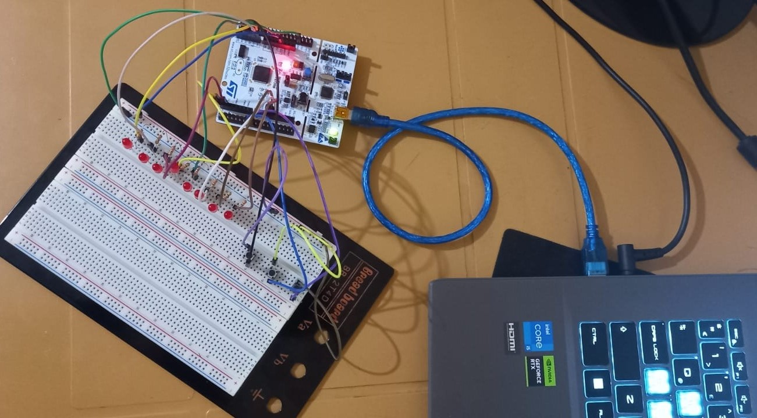

Şekil 12: Yazılımın yüklenmesi için Nucleo kartının USB kablosu ile bilgisayara fiziksel bağlantısı.
Adım 2: Kodu Derleme ve Yükleme
- STM32CubeIDE üst menüsünde bulunan Çekiç (Build) ikonuna tıklayın ve "0 Errors" mesajını görene kadar bekleyin.
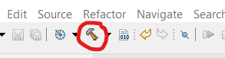

Şekil 13: Yazılan kodun makine diline çevrilmesi için Derleme (Build/Çekiç) işleminin yapılması.
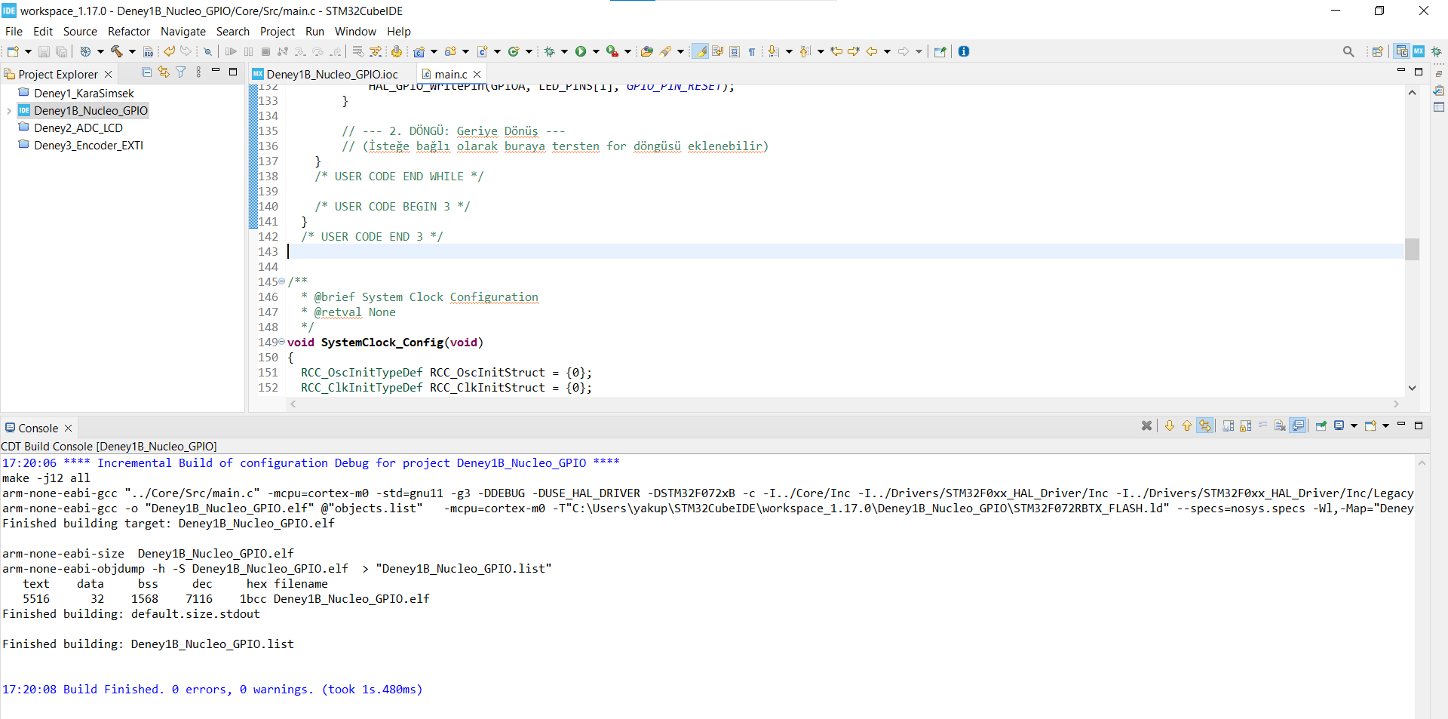
Şekil 14: Derleme işleminin hatasız tamamlandığını gösteren "0 Errors, 0 Warnings" konsol çıktısı.
- Yeşil Oynat (Run) butonuna tıklayın.
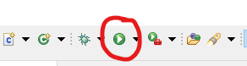

Şekil 15: Derlenen yazılımın mikrodenetleyiciye gönderilmesi için "Run" (Oynat) butonunun kullanılması.
- Açılan pencerede kartın seçili olduğunu görüp OK butonuna basın. Yükleme tamamlandığında konsolda "Download verified successfully" yazısını görmelisiniz.
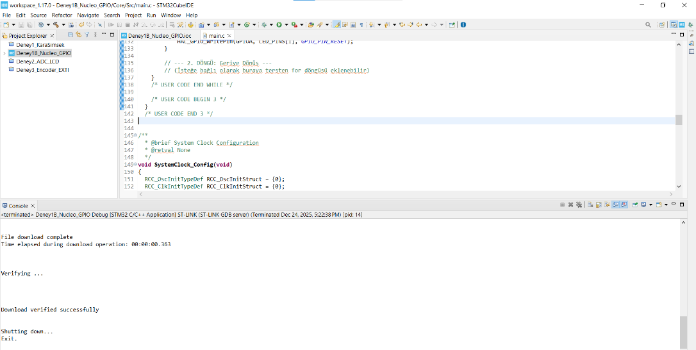

Şekil 16: Yükleme işleminin başarıyla tamamlandığını doğrulayan "Download verified successfully" konsol mesajı.
Adım 3: Fonksiyon Testleri Kodu yükledikten sonra breadboard üzerindeki butonları kullanarak aşağıdaki senaryoları test edin:
- Varsayılan Durum: Hiçbir butona basılmadığında LED'ler sırasıyla (Soldan Sağa) akmalıdır (Kara Şimşek efekti).
- Tümünü Yak Testi (Buton 1): PB0 pinine bağlı butona basılı tutun. Tüm LED'lerin aynı anda yandığını gözlemleyin.
- Durdurma Testi (Buton 2): PB1 pinine bağlı butona basılı tutun. Akışın o anki LED'de donduğunu gözlemleyin.
- Hızlandırma Testi (Buton 3): PB2 pinine bağlı butona basılı tutun. LED akış hızının belirgin şekilde arttığını gözlemleyin.
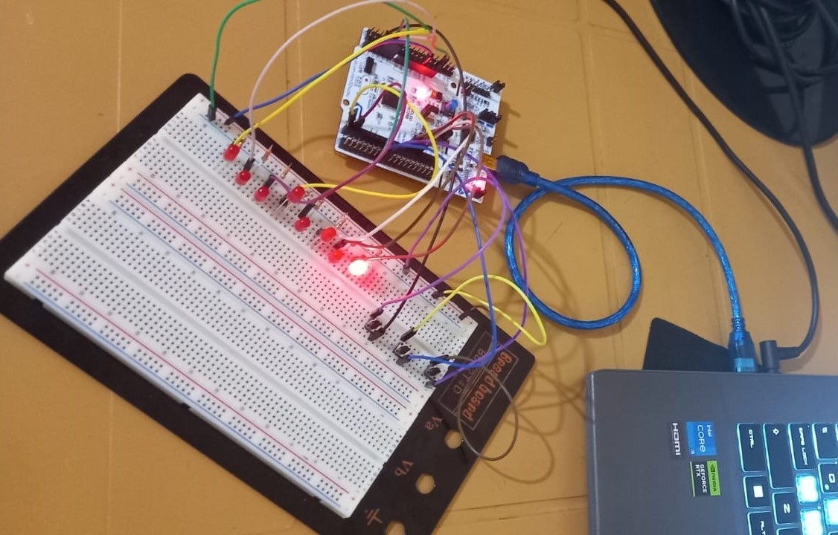
Şekil 17: Sistemin son test aşaması: LED animasyonunun ve buton kontrollerinin başarıyla çalıştığının doğrulanması.
SONUÇ VE DEĞERLENDİRME
Sonuç Bu çalışma ile ArmApp18 deney setine erişimi olmayan öğrencilerin de Nucleo-F072RB kartı ve temel elektronik bileşenlerle (Breadboard, LED, Buton) aynı senaryoyu gerçekleştirmesi sağlanmıştır.
Elde Edilen Kazanımlar:
- Breadboard Kurulumu: LED ve butonların mikrodenetleyici ile fiziksel bağlantısı (kablolama, direnç kullanımı) uygulamalı olarak öğrenilmiştir.
- Pull-Down Direnci: Harici buton okumalarında sinyal kararlılığını sağlamak için mikrodenetleyicinin Dahili Pull-Down özelliğinin önemi kavranmıştır.
- Port Kontrolü: Farklı portların (LED'ler için GPIOA ve Butonlar için GPIOB) eş zamanlı yönetimi ve koordinasyonu başarılmıştır.

